参加者募集 伝熱技術部門委員会 公開委員会
「省エネを支える伝熱・熱マネジメント技術のご紹介」

問合せ先： 技術交流課 四條 E-mail : tech@jsae.or.jp / TEL: 03-3262-8235
： 2018年 9月 13日（木）13:00～17:00
： 日産自動車(株) 横浜工場ゲストホール内 日産エンジンミュージアム
https://www.nissan-global.com/JP/ENGINEMUSEUM/
住 所 ： 神奈川県 横浜市 神奈川区 宝町2
集 合 場 所 ： 同工場 1地区 ゲストホール
： 公益社団法人 自動車技術会
： 伝熱技術部門委員会
受 付 定 員 ： 60名（委員・一般参加含む）
： 無 料
申込締切日 ： 2018年 8月 24日（金）先着順受付．定員になり次第締め切ります．
申 込 方 法 ：下記申し込みサイトより必要事項を記入の上申し込みください。
【URL】http://www.jsae.or.jp/news/detail.php?id=447
<プログラム>
① ゲストホール3F講堂集合 13:00（聴講のみの方は14:00迄にお越しください）
② ミュージアム見学 13:10～14:00
③ 話題提供
時 間：14：10～15：10
題 目：「熱マネVRSを活用した、熱マネジメント開発の革新」
話題提供者：日産自動車 菅野智久氏
概 要：複雑な運転条件下での要求が増える一方の近年の熱マネジメントの開発において，設計内容の検証を開発初期で実施することの重要性が増している．同社で導入したVRSを用いた検証手法とその効果について紹介する．

時 間：15：20 ～ 16：20
題 目：「 自動車開発における熱マネージメントシミュレーション技術の紹介」
話題提供者：本田技術研究所 南 克哉氏
概 要：自動車開発においてCAEが盛んに活用され、昨今では開発初期段階でシステムレベルのコンセプトデザインを行う熱マネージメントシミュレーションが各社で取り組まれている。本来、熱マネージメントの目的は車両タイプや開発フェーズによって異なるため、これらに対応するモデルが必要となる。 本講演では開発フェーズによって異なる二つの粒度のモデルを定義し、エンジン駆動車から電動車におけるアプローチ例を紹介する。
④ 事務連絡 16：20 ～17：00 (連絡終了後、解散)
【アクセスマップ】
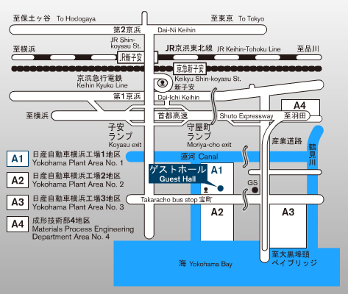

【アクセス方法】
・JR京浜東北線 新子安駅 / 京浜急行 京急新子安駅より
- 徒歩 約 17 分
- 横浜市営バス 19系統 「宝町バス停」下車すぐ (但し、1時間に1本しかありません)
- タクシー 約 6 分

※ 徒歩もしくは交通機関の利用をお願い申し上げます。

個人情報の取扱いについて
公益社団法人自動車技術会は、公開委員会に参加登録いただいた氏名、住所、電話番号等の情報は，
「個人情報保護規則」に則り取り扱っております．
個人情報保護規則，プライバシーポリシーについては，こちらをご覧ください．

個人情報保護規則： http://www.jsae.or.jp/01info/newrules/46.pdf
プライバシーポリシー：http://www.jsae.or.jp/tops/privacy.php

